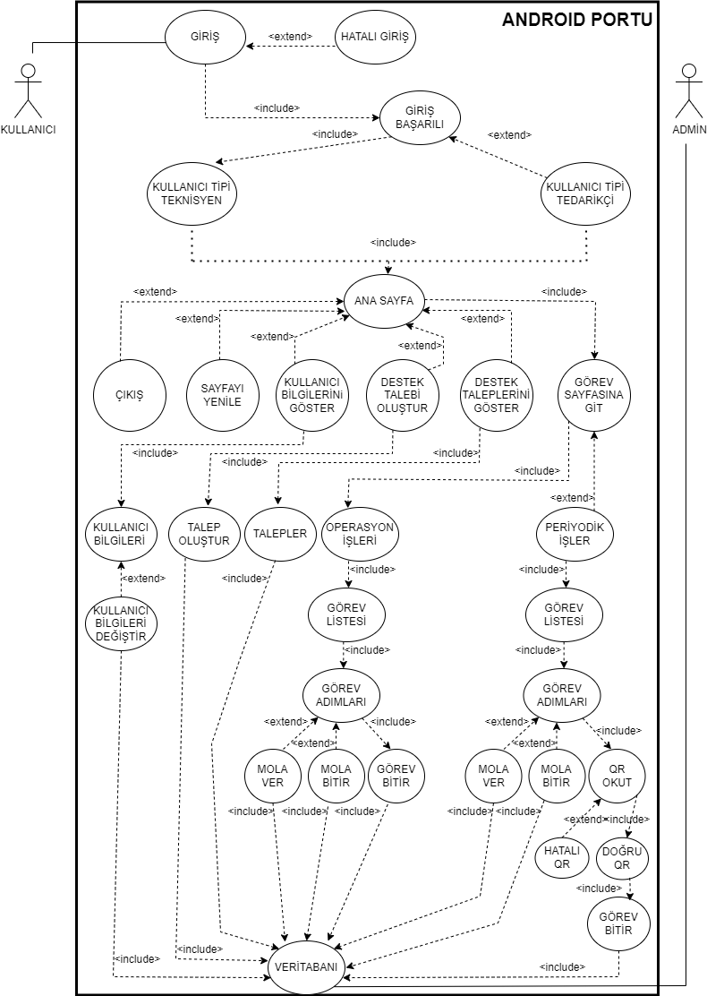

|  |  |
| --- | --- |
| **Use Case Adı** | Phoenix Tracing Android Portu |
| **Aktörler** | Kullanıcı(Personel), Admin(Sistem Yöneticisi) |
| **Ön Koşul** | Sağlıklı internet bağlantısı, yazılıma uygun kameralı mobil cihaz |
| **Son Koşul** | Görevlere ait QR kodlarının hazırlanması ve ilgili yerlere konulması |
| **İstisnai Yollar** | Kullanıcının bulunduğu sayfalarda alt tarafta bulunan navigasyon çubuğu tuşları ile istediği sayfalara geçiş yapabilir, burada ana sayfada bulunan tüm tuşlara kolayca erişim sağlaması amaçlanmıştır. |
| **Kural Dışı Yollar ve Durumlar** | Yok |
| **Özel Gereksinimler** | Kullanıcı periyodik işler için uygun QR kodları taramalı, Admin ise uzaktan veya yakından veritabanı bağlantısı ile kullanıcıya(personele) görev atamalı ve görev durumlarını, sistemi kontrol edip raporlamalı |

